Инструкция для Студенческого голосования за проекты, направленные на Всероссийский конкурс молодежных проектов среди вузов от Томского государственного педагогического университета.

- Перейти на сайт АИС Молодежь России https://myrosmol.ru/.
Если у вас уже имеется аккаунт – войти с имеющимся.
Если у вас нет аккаунта – пройти полную регистрацию или быструю регистрацию с верификацией через Госуслуги.
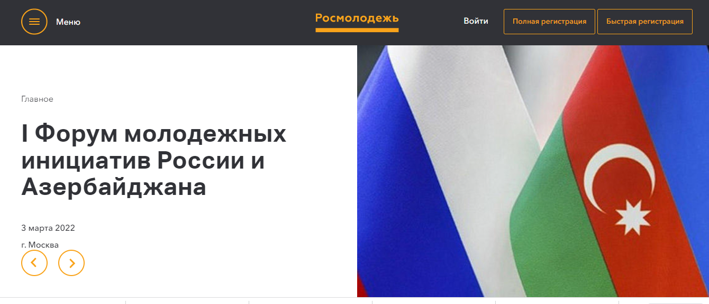
- В левом боковом меню перейти в раздел «Редактировать профиль».
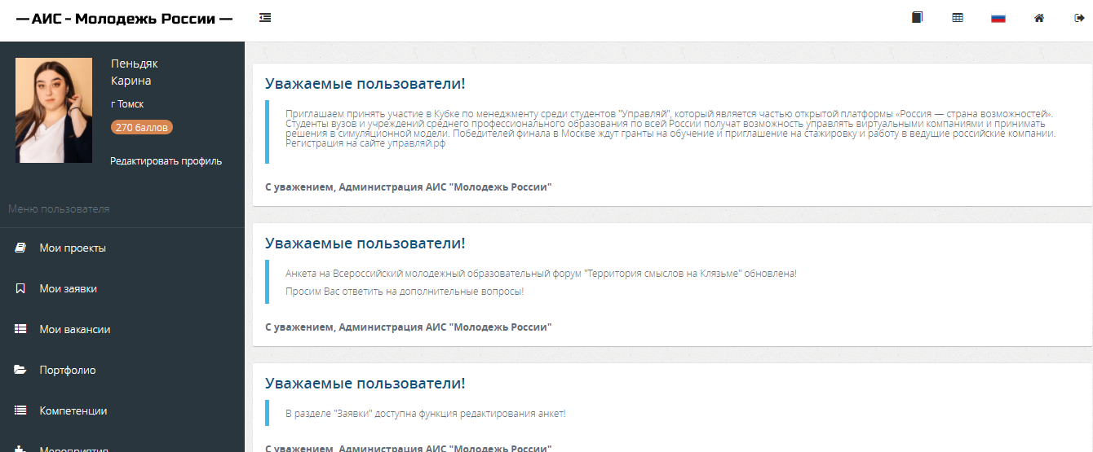

- Отрыть вкладку «Образование» и заполнить поля, выделенные красным:
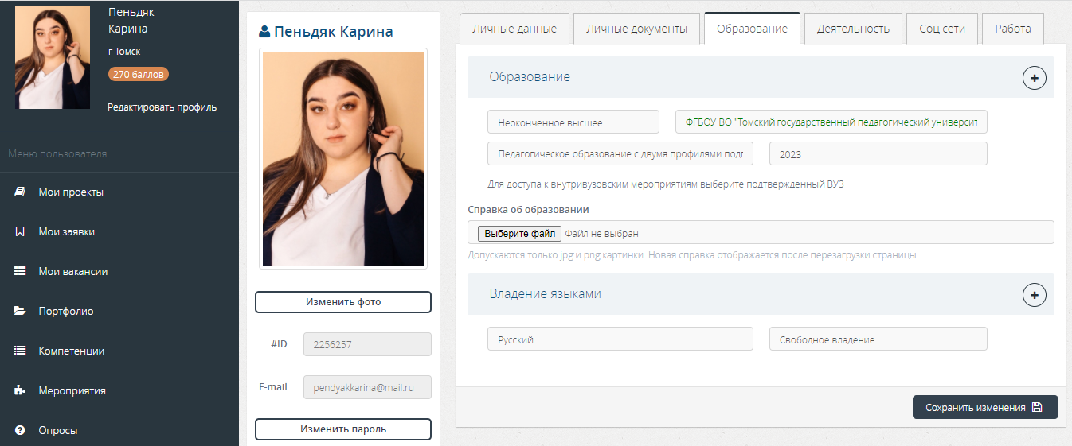
Обратите внимание, что при выборе вуза необходимо вводить название ФГБОУ ВО «Томский государственный педагогический университет» и только его! При правильном выборе вуза название должно подсвечиваться ЗЕЛЕНЫМ цветом.
Выпускники 2022 года принимать участие в голосовании не могут.
После заполнения полей нажать кнопку «Сохранить изменения».
- Перейти на вкладку «Деятельность» и переключить тумблер в правое положение (зеленый цвет) у всех видов деятельности, кроме «Участник НКО»:
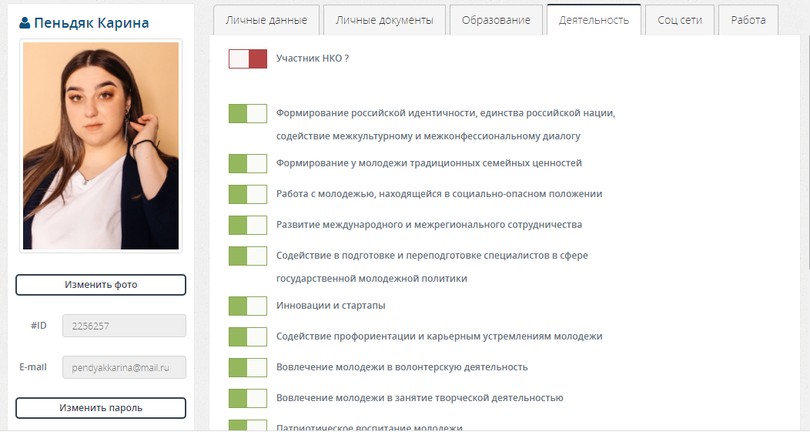
После переключения нажать кнопку «Сохранить изменения».

- Далее в левом боковом меню перейти в раздел «Мероприятия». Вы увидите Студенческое голосование за проекты, направленные на Всероссийский конкурс молодежных проектов среди вузов от ТГПУ. Нажать кнопку «Подробнее».
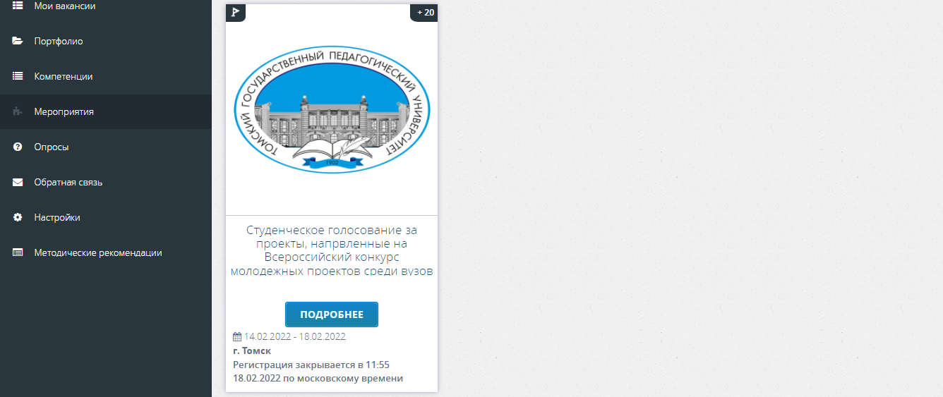
- На странице голосования вы сможете ознакомиться с кратким опианием проектов и проголосовать за один из них.
Голосовать можно только один раз и только за один проект! Чтобы отдать голос, необходимо нажать кнопку «Подать заявку» и далее подтвердить регистрацию кнопкой «Отправить заявку».
